



我的简历

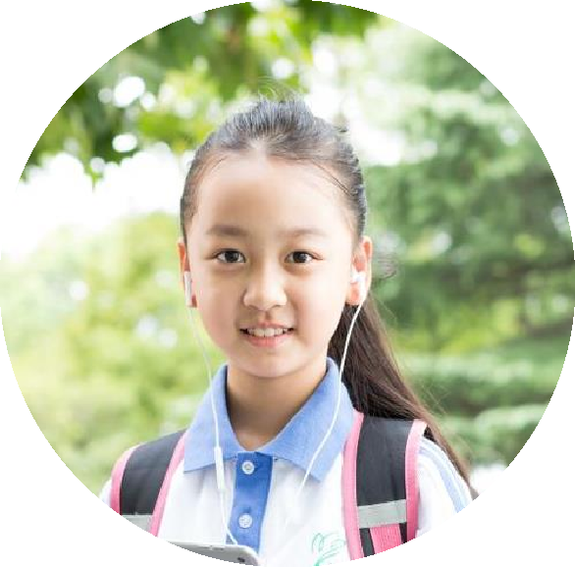

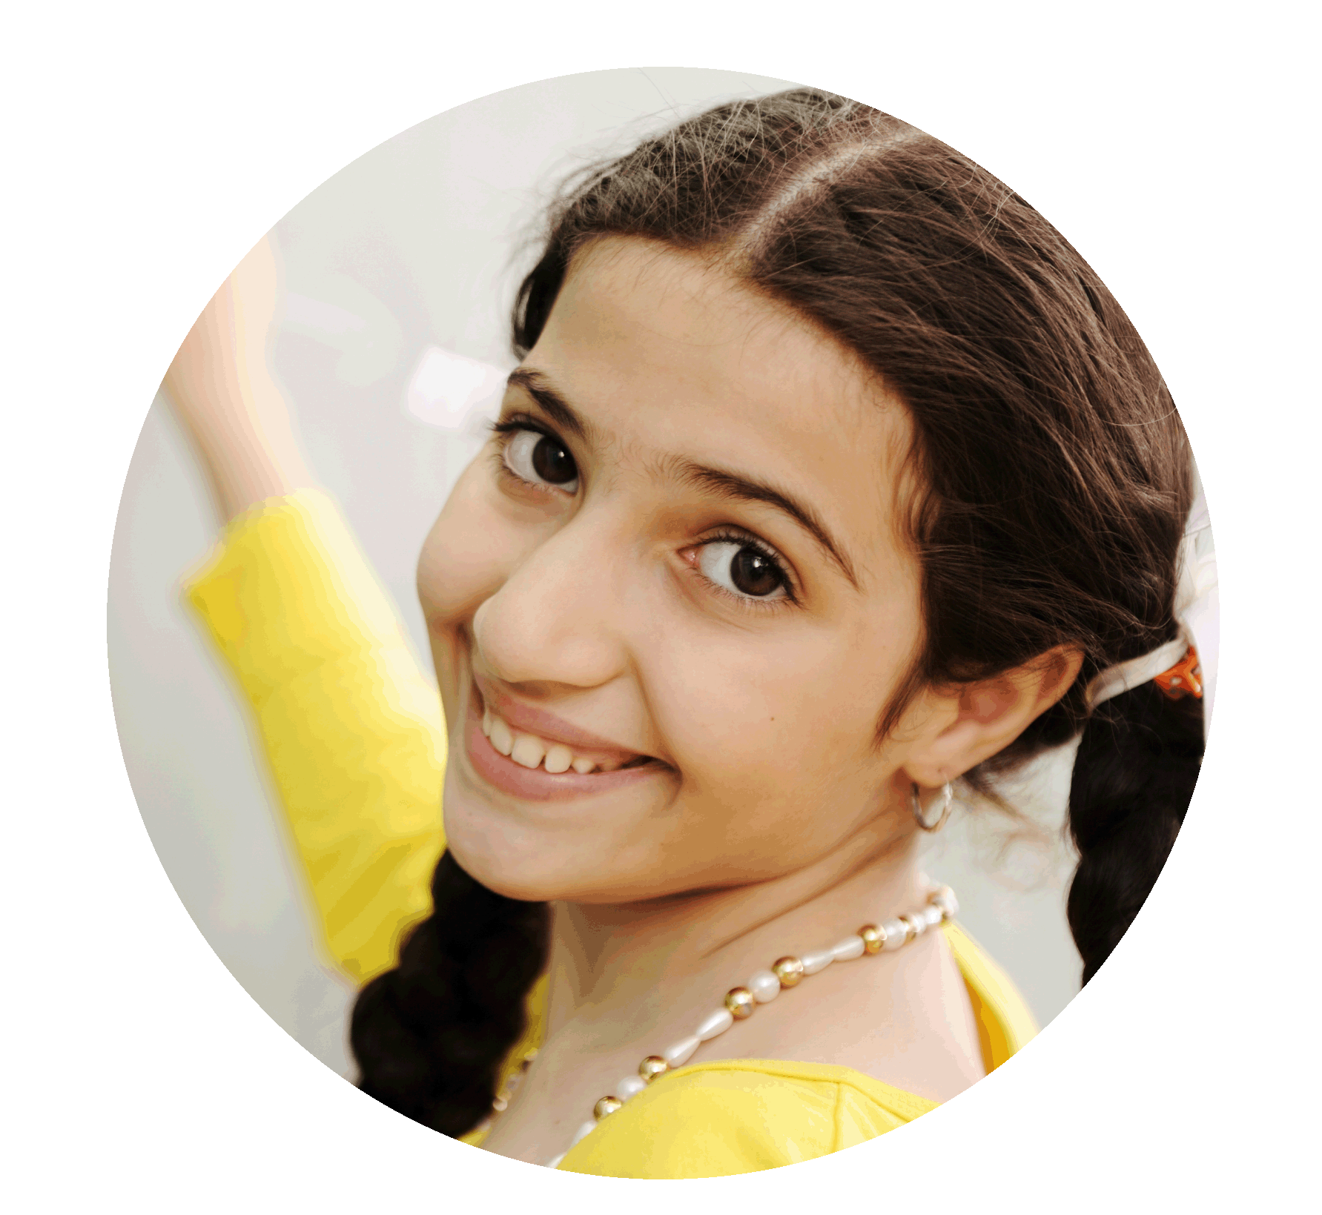

2 0 1 8

姓名: 甄美丽
学校: 上海市第十五小学联系电话: 1 3 8 0 0 0 0 0 0 0

目录

资料一 … … … … … 个人简历

资料二 ……… 奖状以及证书

资 料 三 … … … … … 兴趣特长资 料 四 … … … … … 社 会 实 践资 料 五 … … … … … … 自 荐 信资 料 六 … … 班 主 任 推 荐 信


个人
简历

基本情况
姓名：甄美丽 性别：女出生年月：2005 年6 月
户籍：上海市浦东新区 就读小学：上海市第十五中学
家庭住址：上海市浦东新区东方路 0000 号 身份证号：123456400206060008

学习情况
勤奋学习，能独立思考学习问题，勤学好问，成绩优秀经常结合课堂外
的拓展实践，汲取更多知识，不断开阔自己的视野六年级上学期第一次
统考考试总分全班排名第三等奖每个学期都被评为“三好学生”，荣获
“成绩优秀奖”

主要获奖
2016 年09 月在第六届小超人作文“全国总决赛”中获小学组作文一等奖
2016 年12 月上海杯“党在我心中”征文比赛三等奖

家庭情况
父亲 王先生 上海市浦东新区人民政府 137 0000 0000
母亲 应女士 上海市浦东新区地球小学 136 1234 5678


2015 年06 月
2016 年09 月
2016 年12 月
2017 年03 月
2015 年06 月
2016 年09 月
2016 年12 月
被上海市第十五小学评为“三好学生”
在第六届小超人作文“全国总决赛”中获小学组作文一等奖
上海杯“党在我心中”征文比赛三等奖
上海市“心中的太阳”诗歌创作比赛中荣获一等奖被上海市第十五小学评为“三好学生”
在第六届小超人作文“全国总决赛”中获小学组作文一等奖
上海杯“党在我心中”征文比赛三等奖

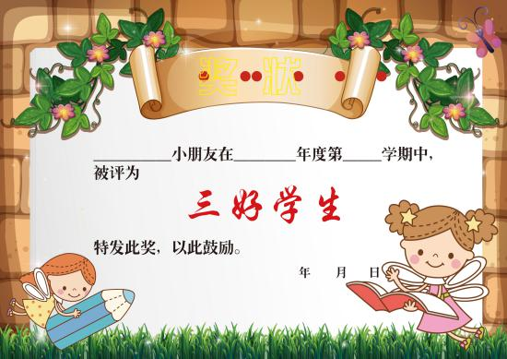
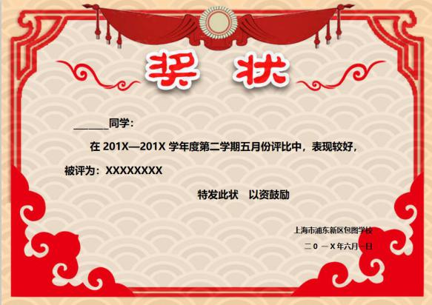
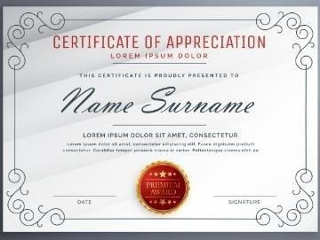

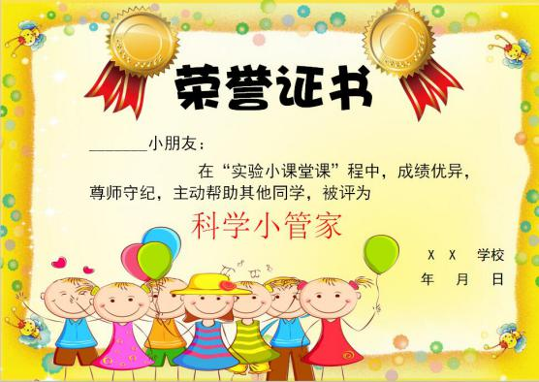

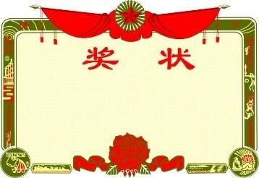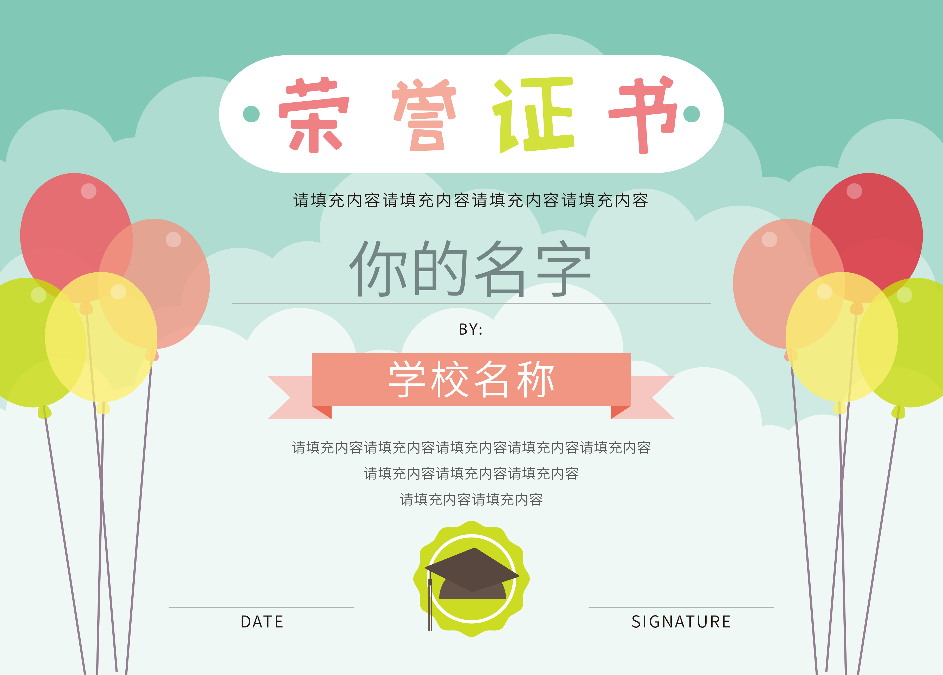
上海市第十五小学“三好学生 小学组作文一等奖

上海市第十五小学“三好学生

上海市第十五小学“三好学生
歌创作比赛一等奖

小学组作文一等奖



兴

趣 特 长

吉他/舞蹈/篮球/古筝/钢琴/小提琴

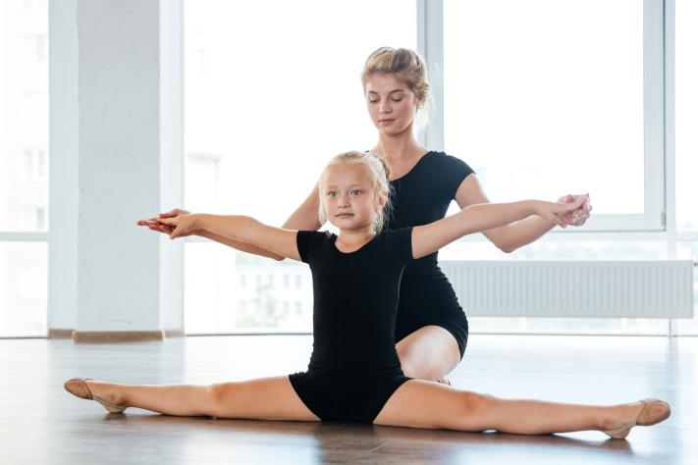

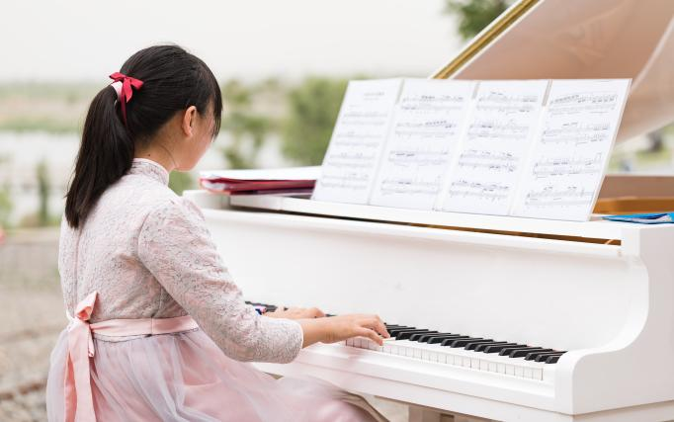
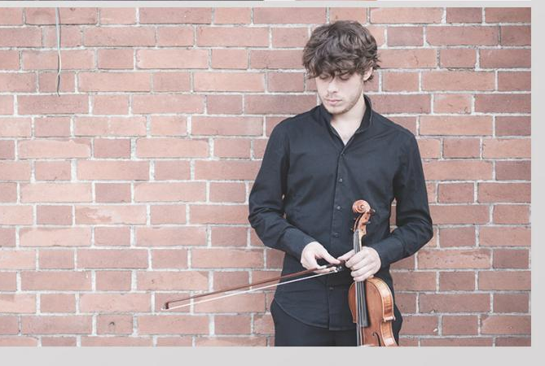
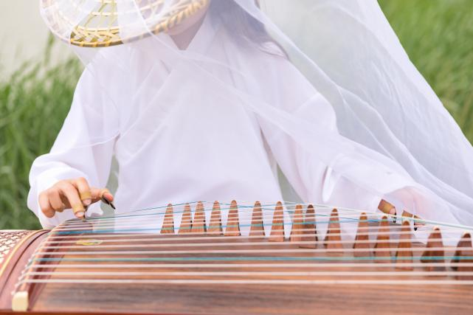

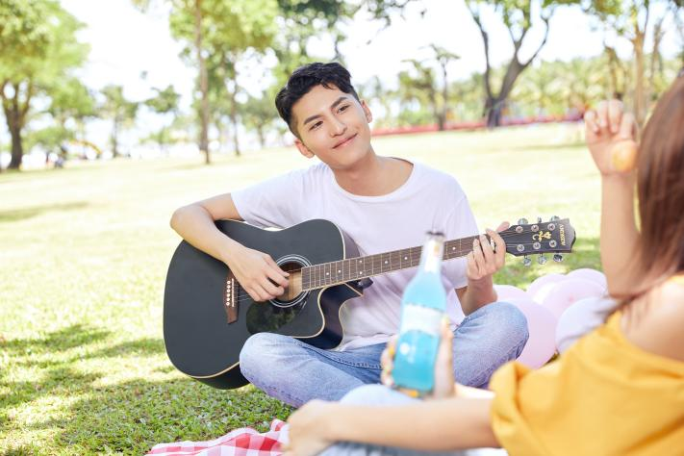

社

会 实 践


在此输入您的内容
在此输入您的内容
在此输入您的内容

在此输入您的内容
在此输入您的内容

在此输入您的内容
在此输入您的内容

在此输入您的内容


自

荐
信

尊敬的上海市第十六中学领导：您好！
当您看到这封信时，我由衷地感谢您能抽出宝贵的时间来阅读。即将升
入初中的我怀着对火星中学的向往写下这封信，以表达我的热情和诚实。我对贵校倡导的“求实、奋进、博学、谦逊”的校训以及优异的办学成绩敬仰不已
除了夯实课堂上的基础知识，还经常结合课堂外的拓展实践，开阔自己的视野。我不断充实自己，全面发展，赢得了老师和同学的信任和赞誉。
我学习刻苦，成绩优异。其中，六年级上学期全校第一次统考考试总分全班排名第三，全年级排名第十，得到学校领导、老师、同学的一致赞誉。通过自己坚持不懈的努力，每个学期我都被评为“三好学生”，荣获“成绩优秀奖”。
除了掌握丰富的学科知识以外，老师和家长从来Th没放松对我综合素质方面的培养和教育。我喜爱钢琴，2016 年顺利通过国家考级委员会六级考核，成绩优秀。今年四月通过艺术特长生钢琴考核。我喜爱朗诵，在北京第九届艺术
比赛中获朗诵一等奖，北京市“祖国，我为您喝彩”朗诵比赛中获小学二等奖。面对取得的这些成绩，我并没有骄傲，没有沉浸在自我陶醉之中，而是更
加努力、刻苦地学习，时刻告诫自己：在人生的学习生涯中，自己才迈出一小步，要坚持不懈地努力朝自己的人生目标──成为一名一专多能的二十一世纪的新少年而奋进。
作为一名即将小学毕业的小学生，我的未来，还有很久的路要走。父母常说
宝剑锋从磨砺出，梅花香自苦寒来。我知道，想要达到目标，光有愿望是不够
的，还要献出努力、汗水，并不断坚持。我会记住父母的话，坚持不懈地完善自己，挑战自己，每一天都比昨天进步一点。因此，我对我自己，对自己的未来充满了信心，
恳请第六中学能对我有信心，接纳我、培养我。我期待贵校的佳音!
此致
敬礼!



班主任推荐信

尊敬的上海市第十六中学领导
：您好！
作为甄美丽的语文老师、班主任，我很高兴将这个小姑娘推荐给贵校。同时感谢您在百忙之中阅读这篇推荐信。
甄美丽同学是一名活泼开朗、积极上进的孩子，现任班级的数学课代表。这个
学生品学兼优，兴趣爱好广泛，发展全面，助人为乐，深受老师和同学的喜爱是班级乃至全校学生学习的好榜样。下面向您简要介绍一下甄美丽同学：
一、学习刻苦，成绩优异
小学六年来，真善美同学能保持勤奋踏实的学习态度，学习态度严肃认真，学习目的明确。课堂上专心听讲、积极发言，时刻跟着老师的思维学习。做作业时，面对难题往往能多角度思考、多方式解题，需要动脑筋的作业总是完成得又快又好。从不偏科，每次考试综合成绩都能排在全班前
10 名以内。
二、品学兼优，乐于助人
品行端正，心胸开阔，待人真诚。能模范遵守“小学生日常行为规范”和学校有关规章制度，积极参加各项社会实践和公益活动。更重要的是，该同学有一颗纯洁善良的心，经常热情帮助他人，有的同学在学习上有困难，
三、兴趣广泛，全面发展
该生兴趣爱好广泛，喜爱阅读，学校图书室的书大部分都看过，知识面较宽。乒乓球、跑步、听音乐Th是该生课余时间娱乐锻炼的喜爱项目。软笔书法达到中国美术学院社会美术七级，钢琴、游泳、围棋等项目均有较高水平
。该生具有优秀的综合素质，是一名德、智、体、美、劳全面发展的好学生
。在家里， Th是一个好孩子，在学校，更是一位天赋极佳的好学生，如果贵校能给她提供一个学习成长的平台，相信一定会越来越出色的！望贵校能够接受真善美同学的入学申请。
此致
敬礼!
上海市第十五小学六(八)班班主任伯乐
2017 年5 月20 日




感谢您的审阅
您辛苦了!

